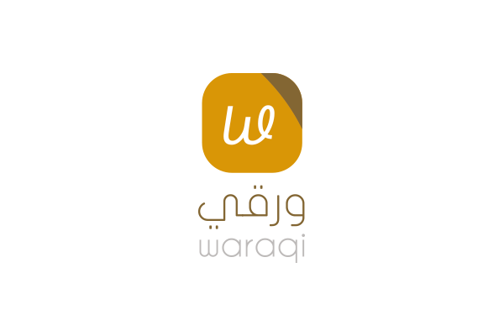

**محمد أحمد**

مؤسسة وثب التقنية – لتقنية المعلومات

**مدير عمليات التقنية**

إدارة أعمال وعمليات قسم تقنية المعلومات بمؤسسة وثب التقنية، وقيادة فريق العمل لإنجاز العمل وتحقيق الأهداف الموضوعة من المؤسسة.

الخبرات العملية

www.Waraqi.com

info@Waraqi.com

+9665123456789

معلومات الاتصال:

المؤهلات العلمية

حاسب آلي

**جامعة الإمام محمد بن سعود الإسلامية**

كلية علوم الحاسب

حاسب آلي

**جامعة الإمام محمد بن سعود الإسلامية**

كلية علوم الحاسب

حاسب آلي

**جامعة الإمام محمد بن سعود الإسلامية**

كلية علوم الحاسب

**2009**

**2004**

**2004**

م

م

م

م

م

م

م

م

م

**التحدث**

**القراءة**

**الكتابة**

م = متقدم ج = جيد ع = عادي

العربية

الإنجليزية

الإسبانية

الإقناع

الإقناع

الإقناع

الإقناع

الإقناع

حزمة أوفيس

حزمة أوفيس

حزمة أوفيس

حزمة أوفيس

حزمة أوفيس

حزمة أوفيس

حزمة أوفيس

حزمة أوفيس

حزمة أوفيس

حزمة أوفيس

حزمة أوفيس

المهارات العملية

**2009  
إلى  
2010**

**2009  
إلى  
2010**

**2009  
إلى  
2010**

**2009  
إلى  
2010**

مدير عمليات التقنية

أكتب نبذة عنك وعن حياتك العملية وأهدافك التي تطمح لها من خلال عملك

أكتب نبذة عنك وعن حياتك العملية وأهدافك التي تطمح لها من خلال عملك

أكتب نبذة عنك وعن حياتك العملية وأهدافك التي تطمح لها من خلال عملك

أكتب نبذة عنك وعن حياتك العملية وأهدافك التي تطمح لها من خلال عملك

أكتب نبذة عنك وعن حياتك العملية وأهدافك التي تطمح لها من خلال عملك

أكتب نبذة عنك وعن حياتك العملية وأهدافك التي تطمح لها من خلال عملك

أكتب نبذة عنك وعن حياتك العملية وأهدافك التي تطمح لها من خلال عملك

أكتب نبذة عنك وعن حياتك العملية وأهدافك التي تطمح لها من خلال عملك

أكتب نبذة عنك وعن حياتك العملية وأهدافك التي تطمح لها من خلال عملك

**سيرة ذاتية**

مؤسسة وثب التقنية – لتقنية المعلومات

**مدير عمليات التقنية**

إدارة أعمال وعمليات قسم تقنية المعلومات بمؤسسة وثب التقنية، وقيادة فريق العمل لإنجاز العمل وتحقيق الأهداف الموضوعة من المؤسسة.

مؤسسة وثب التقنية – لتقنية المعلومات

**مدير عمليات التقنية**

إدارة أعمال وعمليات قسم تقنية المعلومات بمؤسسة وثب التقنية، وقيادة فريق العمل لإنجاز العمل وتحقيق الأهداف الموضوعة من المؤسسة.

مؤسسة وثب التقنية – لتقنية المعلومات

**مدير عمليات التقنية**

إدارة أعمال وعمليات قسم تقنية المعلومات بمؤسسة وثب التقنية، وقيادة فريق العمل لإنجاز العمل وتحقيق الأهداف الموضوعة من المؤسسة.

اللغات

المهارات الشخصية